驾笑工厂开发说明文档

目录

- 概述

本文档为驾笑工厂项目开发说明，主要读者为：产品总监、产品相关设计人员、技术
总监、项目经理、开发相关人员、测试经理及相关测试人员等。旨在让相关人员快速
了解本项目。

  - 开发计划

版本 | 开发计划 | 功能模块 | 备注
学员端 | 第一期 | 登陆注册 | 电话号码实名注册
学员端 | 第一期 | 练车预约 | 导航，反馈
学员端 | 第一期 | 附加服务
学员端 | 第一期 | 学习历程
学员端 | 第一期 | 消息中心 | 推送，预约提醒
教练端 | 第一期 | 预约管理 | 实时查看预约学员
教练端 | 第一期 | 预约排班 | 发布排班情况
教练端 | 第一期 | 考试安排 | 为学员预约考试
教练端 | 第一期 | 学员管理 | 统一管理旗下学员
教练端 | 第一期 | 线下学员 | 审核绑定线下学员
顾问端 | 第一期 | 消息处理中心 | 统一处理学员教练业务
顾问端 | 第一期 | 陪练服务 | 发布陪练排版
顾问端 | 第一期 | 学员教练管理
顾问端 | 第一期 | 顾问位置追踪
顾问端 | 第一期 | 消息中心 | 推送，预约提醒

  - 功能时间表

项目类容 | 时间 | 说明
需求调研、原型设计、流程模拟 | 2017/6/1 - 2017/6/30 | 学员端、教练端、顾问端、后台完成
实际开发 | 2017/7/1 - 2017/8/4 | 基本完成主体功能开发
需求变更、自主测试 | 2017/8/10 - 2017/8/30 | 主要是需求调整和联调
试运行、需求增改 | 2017/9/1 – 2017/9/30 | 实际用户使用、反馈修改
正式上线、维护修改 | 2017/10/8 – 2017/11/3 | 线上产品维护、Bug 修复

  - 开发范围

序号 | 范围 | 说明
1 | 基于 iOS 手机端应用开发 | 学员、教练、顾问
2 | 基于 Android 手机端应用开发 | 学员、教练、顾问
3 | 基于 ASP Web 管理后台开发 | 三端管理

- 总体设计

经过实地调研和需求分析，驾笑工厂的设计思路是简化学员端和教练端复杂度，降低目标用户的操作门槛，实现无需培训实现即拿即用的效果。把重点需要管理和处理的工作交到顾问端和后台来处理。尤其是顾问端，作为一个关联用户(学员) 和教练的中心，需要承担更多的任务处理和人员管理工作，其中还包括顾问自身的位置管理和绩效管理。

  - 思维导图

思维导图有助于你理解整个项目的结构和功能划分情况。实际的开发顺序是教练端 - 学员端 – 顾
问端，后台同步开发。

  - 主要模块流程图

驾校工厂主要有培训&陪练和考试两个大的流程，都需要三端包括后台的联合操作才能够完整的完成一次考试或者预约。现在分别站在教练端，学员端和顾问端的角度，用流程图分解培训&陪练和考试模块。

    - 教练端预约培训流程

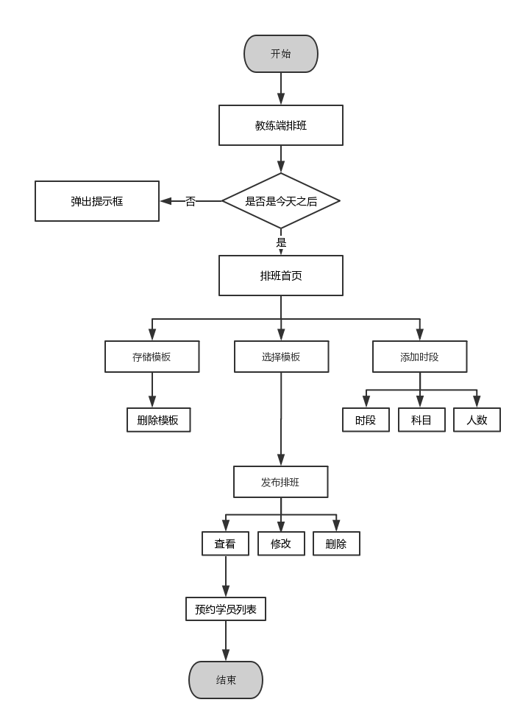

    - 学员端预约培训流程

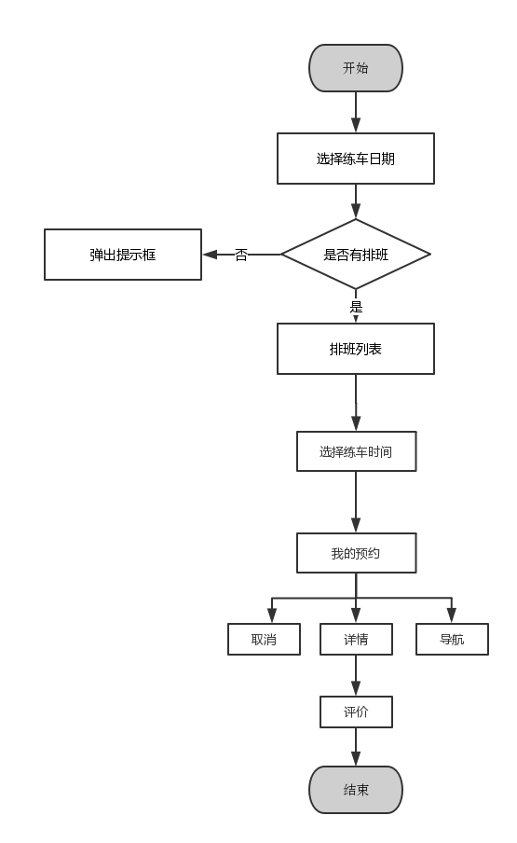

    - 顾问端预约培训流程

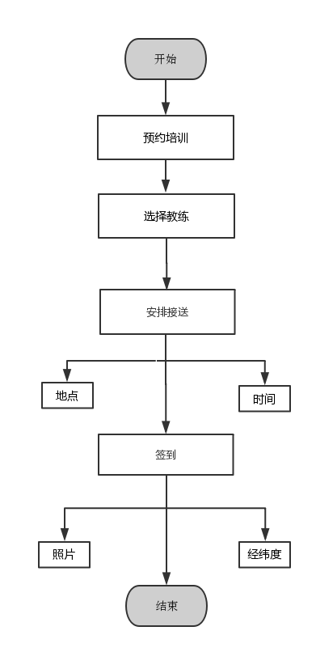

    - 考试流程

